ДУМАЙ, СЧИТАЙ, РАЗМЫШЛЯЙ...

В условиях современного образования способность учеников творчески мыслить стоит на уровне овладения знаниями и умениями.
Творческое мышление расценивается, как мышление, дающее решение новых проблем, приводящее к новым идеям, открытиям. Идея стимулирования творческой активности детей заинтересовала меня, а проведённая диагностика творческого мышления учеников первого класса указала на необходимость его развития. Согласно исследованиям учёных, для развития творческого мышления, воображения благоприятным периодом является младший школьный возраст.

Так, с начала учебного года ученики первого класса проходят курс развития творческого мышления по методу Ю.Б. Гатанова, где детям выполняют такие необычные задания, как украсить торт для особой даты, зарисовать то, от чего ты становишься счастливее, одеть человека необычной профессии и т.п. Многие ребята на занятиях стали проявлять свою активность, творческую креативность, предлагать оригинальные решения. Например, на занятии «Что ты видишь?» на доске предлагалось дорисовать две фигуры так, чтобы получился единый образ.
Первые секунды, после озвучивания инструкции, в классе было необычно тихо, дети задумались. Но затем первая рука поднялась вверх. Один из учеников предложил дорисовать всего лишь ленточку к рис.1 и вот уже готовая медаль, второй ученик к рис. 2 дорисовал руки, ноги, глаза и получился робот, следующая ученица увидела в рис. 3 мороженое, а дополнив рис. 4 у одного из учеников получился настоящий гриб!

Рис. 1 Рис. 2 Рис. 3 Рис.4
Некоторым ученикам пока сложно принять новые необычные задания и давать на них нестандартные ответы. Такие ребята внимательно слушают ответы других и берут их за основу своих ответов, тем самым выражая личное отношение к происходящему. Кроме развития творческого мышления, занятия снимают чувство скованности, застенчивости детей. Каждому из детей предоставлена возможность проявлять свою индивидуальность, возможность нестандартно мыслить, ведь мы засчитываем как правильные даже невероятные варианты ответов! Так же у ребят развиваются такие нравственные качества, как желание помочь, стремление найти выход из затруднительного положения.
Именно поэтому мы активно применяем на занятиях игры, упражнения и ситуации, направленные на развитие творческого мышления.
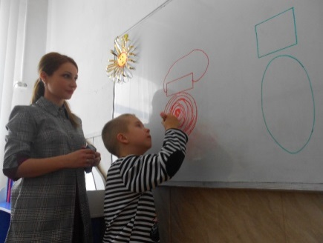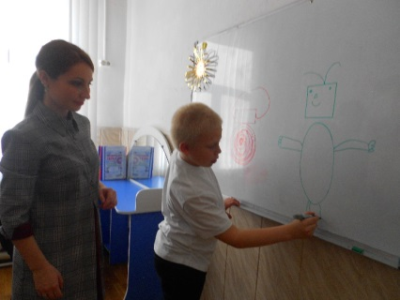
Газета ГОУ ЯО «Петровская школа-интернат» N15 (64) октябрь 2017 год

